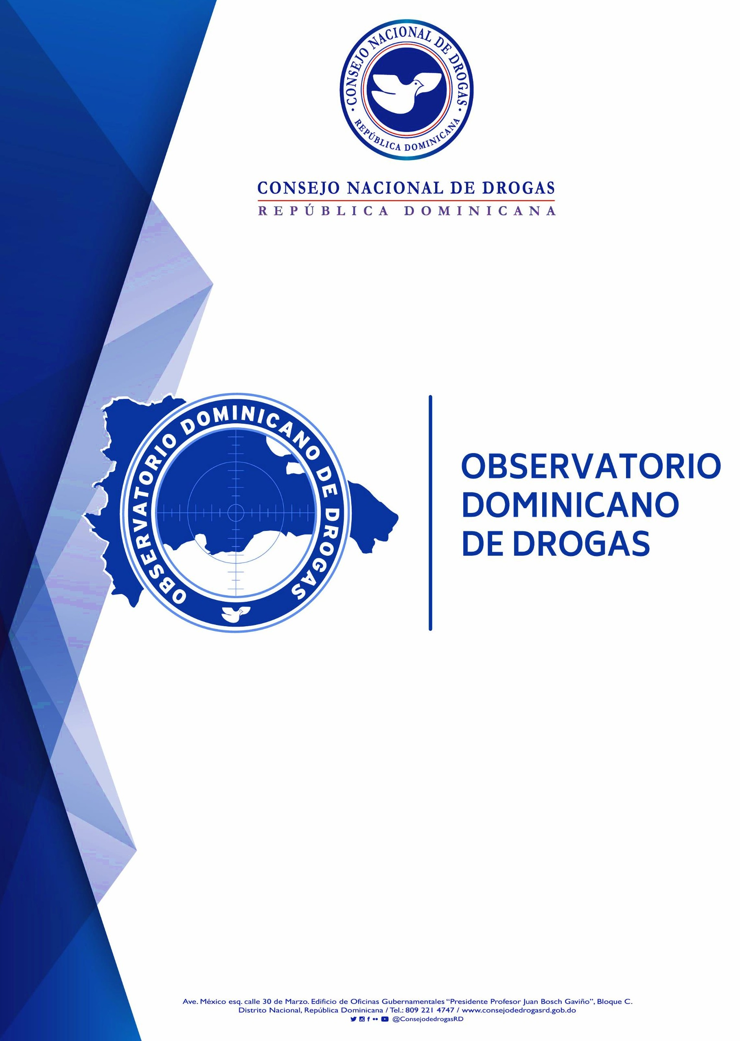
-

BOLETIN ESTADISTICO OCTUBRE-DICIEMBRE 2023
1

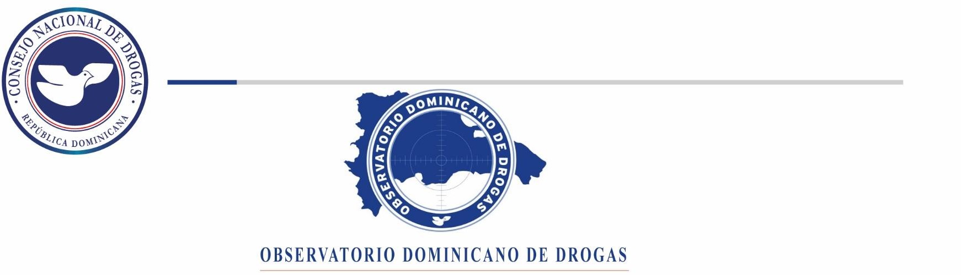
Resumen Técnico
Boletín Trimestral Octubre-Diciembre 2023

En el siguiente documento presentamos las estadísticas comprendidas para el trimestre Octubre–Diciembre 2023, las cuales son recopiladas desde las instituciones fuentes que forman parte de la Red de Información de este Observatorio Dominicano de Drogas.

En este mismo orden y según los datos analizados por cada institución, podemos observar que para la Dirección Nacional de Control de Drogas (DNCD), su incautación total de sustancias prohibidas fue de 4,491.66 Kg, con una tendencia a la cocaína posicionada en primer lugar en incautación con 3,618.11 Kg en este trimestre Octubre–diciembre 2023, además de otras como la marihuana, el crack, el opio y el éxtasis, siendo diciembre el mes con mayores incautaciones.

Las mayores incautaciones de cocaína provienen de provincias costeras, en las cuales se decomisaron grandes cantidades de sustancias ilícitas a través de los diferentes puertos y costas del país principalmente en las provincias Peravia, San Pedro de Macorís, Santo Domingo y Distrito Nacional.

En cuanto, a las incautaciones de marihuana, estas provienen de las provincias de Azua, Dajabón, Santiago, Santo Domingo, Distrito Nacional, Elías Piña y Pedernales.
El crack es incautado en mayor cantidad en las siguientes provincias La Altagracia, Santo Domingo, Distrito Nacional, Peravia y San Pedro de Macorís.

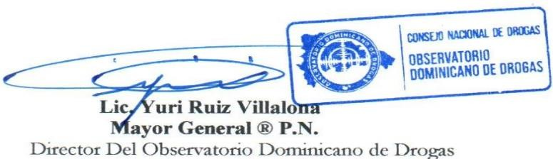
Además de la incautación de 822 vehículos de motor utilizados en el tráfico de drogas encabezando la lista las motocicletas; a la vez se han incautado también 69 armas de fuego de diferentes clasificaciones relacionadas al tráfico de drogas y grandes sumas de dinero de diferentes monedas provenientes del narcotráfico, siendo el peso dominicano el de mayor incautación con un total de RD$8,662,126.05 pesos. Además, la Dirección Nacional de Control de Drogas (DNCD), reportó un total de 11,380 personas detenidas de diferentes nacionalidades.

En cuanto a las incineraciones llevadas a cabo por el Instituto Nacional de Ciencias Forenses (INACIF), este presenta un total de sustancias ilícitas incineradas de 5,630.850 Kg, siendo la cocaína la sustancia de mayor incineración (3,722.815 Kg) representando el 66.11%, seguida de la marihuana (1,873.061 Kg) representando el 33.26%.

Continuando con los datos ofrecidos por la Procuraduría General de la República (PGR), en este tercer trimestre fueron sometidos un total de 3,506 ciudadanos por violación a la ley 50-88 Sobre Drogas y Sustancias Controladas de la República Dominicana.

Un total de 118 dominicanos fueron deportados a este país de acuerdo con los datos proporcionados por la Dirección General de Migración (DGM), por violación a la ley 50-88: La mayoría de estos procedentes de Estados Unidos por tráfico y posesión de sustancias ilícitas.

En cuanto a La Dirección de Estrategias de Prevención de Drogas y Promoción de la Salud, en este cuarto trimestre Octubre-Diciembre 2023, se trabajó con más de 150 organizaciones, realizaron un total de 286 actividades preventivas que impactaron unos 15,699 ciudadanos (as) de todas las edades, localizadas en todo el territorio nacional. La Dirección de Estrategias Atención, Rehabilitación y Reinserción Social del Consejo Nacional de Drogas reportó un total de 424 tratamientos ofrecidos a personas que presentan conductas adictivas, de este total el 95% son de sexo masculinos y 5 % femeninos, el rango de edad más elevada oscila entre los 24 a 35 y 36 a 49 años.

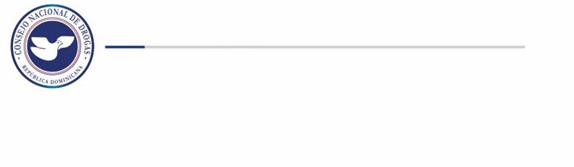
Reportes de Incautaciones de la Dirección Nacional de Control de
Drogas.

En el cuarto trimestre del presente año 2023 la Dirección Nacional de Control de Drogas (DNCD), reporto en su estadística general un total de 4,491.66 Kg de sustancias ilícitas incautadas. (ver cuadro Nº1)
Cuadro Nº1 – Incautaciones de drogas por parte de la DNCD Trimestre (octubre-diciembre 2023)
INCAUTACIONES GENERALES OCTUBRE-DICIEMBRE 2023
Meses | Marihuana (GR) | Cocaína (GR) | Crack (GR) | Hachís (GR) | Éxtasis (GR) | Opio (GR) | Total, Kg
OCTUBRE | 174,209.30 | 1,004,152.17 | 11,263.16 | 2.55 | 25.35 | 3036.00 | 1,192.69
NOVIEMBRE | 375,785.90 | 964,992.04 | 16,805.23 | 49.35 | 30.77 | 588.22 | 1,358.25
DICIEMBRE | 278,062.08 | 1,648,962.23 | 10,334.48 | 10.93 | 32.62 | 3321.61 | 1,940.72
Total, Kg | 828.06 | 3,618.11 | 38.40 | 0.06 | 0.09 | 6.95 | 4,491.66
Fuente: Dirección Nacional de Control de Drogas (DNCD)

Gráfico Nº1 – Incautaciones de drogas según mes por parte de la DNCD Trimestre (octubre-diciembre 2023)

Durante este trimestre el mes de diciembre presentó el mayor porcentaje de drogas incautadas con un 43.21%. La cocaína ocupa el primer lugar de las drogas más incautadas en este trimestre Octubre-diciembre 2023 con un total de 3,618.11 kg, seguida de la marihuana 828.057 kg. (ver gráfico Nº1)

Cabe resaltar que la cocaína y la marihuana mantuvieron el primer y segundo lugar de drogas incautadas en el trimestre pasado.

Cuadro Nº2 – Incautaciones de drogas por parte de la DNCD Trimestre (octubre-diciembre 2023)

Provincias con Mayores Incautaciones de Cocaína.

COCAINA
Provincia | Cantidad Gr. | %
Azua | 4,707.53 | 0.13%
Bahoruco | 184.58 | 0.01%
Barahona | 4,108.71 | 0.11%
Dajabón | 258.76 | 0.01%
Distrito Nacional | 132,877.06 | 3.67%
Duarte | 6,857.03 | 0.19%
El Seibo | 236.65 | 0.01%
Elías Piña | 95.40 | 0.00%
Espaillat | 3,472.85 | 0.10%
Hato Mayor | 569.09 | 0.02%
Hermanas Mirabal | 147.36 | 0.00%
Independencia | 112.65 | 0.00%
La Altagracia | 11,507.01 | 0.32%
La Romana | 4,590.00 | 0.13%
La Vega | 2,863.57 | 0.08%
María Trinidad Sánchez | 4,884.19 | 0.13%
Monseñor Nouel | 510.54 | 0.01%
Monte Plata | 788.16 | 0.02%
Monte Cristi | 1,587.43 | 0.04%
Pedernales | 153.41 | 0.00%
Peravia | 2,295,842.74 | 63.45%
Puerto Plata | 634.83 | 0.02%
Samaná | 975.86 | 0.03%
San Cristóbal | 20,166.40 | 0.56%
San José de Ocoa | 1,511.85 | 0.04%
San Juan de la Maguana | 4,150.52 | 0.11%
San Pedro de Macorís | 326,172.67 | 9.02%
Sánchez Ramírez | 380.26 | 0.01%
Santiago | 3,409.64 | 0.09%
Santiago Rodríguez | 798.43 | 0.02%
Santo Domingo | 782,793.85 | 21.64%
Valverde | 757.43 | 0.02%
TOTAL (GR) | 3,618,106.44 | 100%
Fuente: Dirección Nacional de Control de Drogas. (DNCD)

Mapa I – Mayores Incautaciones de Cocaína.
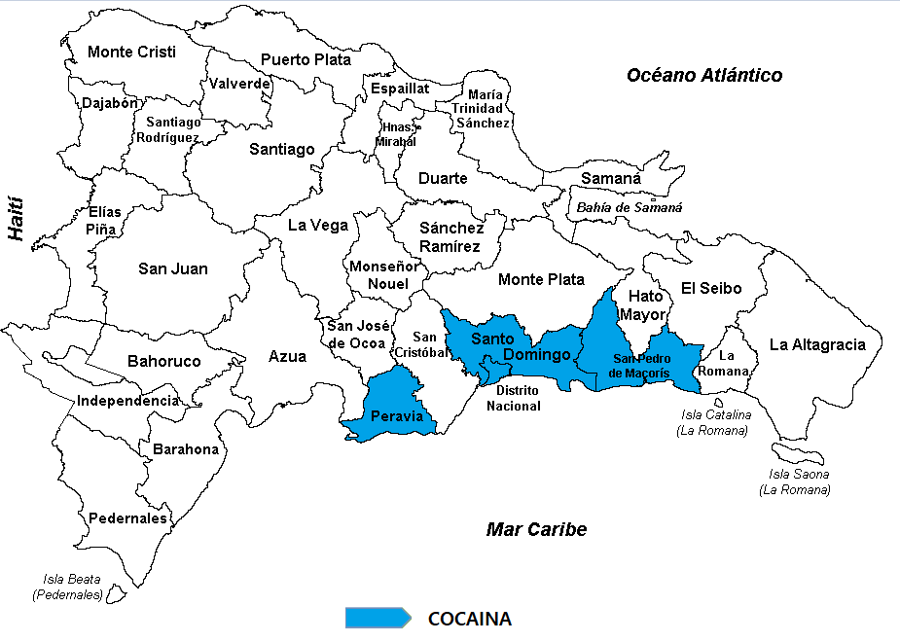

Según las estadísticas recopiladas en el trimestre Octubre-Diciembre 2023, las incautaciones a nivel provincial de cocaína muestran altos niveles en provincias como: Peravia, San Pedro de Macorís, Santo Domingo y Distrito Nacional, siendo estas provincias costeras por donde la droga es movilizada mediante lanchas rápidas.

Cuadro Nº3 – Incautaciones de drogas por parte de la DNCD Trimestre (octubre-diciembre 2023)

Provincias con Mayores Incautaciones de Marihuana.

MARIHUANA
Provincia | Cantidad Gr. | %
Azua | 31,908.29 | 3.85%
Bahoruco | 287.60 | 0.03%
Barahona | 1,014.45 | 0.12%
Dajabón | 44,912.85 | 5.42%
Distrito Nacional | 104,997.14 | 12.68%
Duarte | 6,568.02 | 0.79%
El Seibo | 288.61 | 0.03%
Elías Piña | 168,506.27 | 20.35%
Espaillat | 12,415.87 | 1.50%
Hato Mayor | 909.37 | 0.11%
Hermanas Mirabal | 826.42 | 0.10%
Independencia | 1,241.46 | 0.15%
La Altagracia | 13,073.32 | 1.58%
La Romana | 8,352.20 | 1.01%
La Vega | 6,617.88 | 0.80%
María Trinidad Sánchez | 3,409.57 | 0.41%
Monseñor Nouel | 1,040.36 | 0.13%
Monte Plata | 2,004.80 | 0.24%
Monte Cristi | 471.03 | 0.06%
Pedernales | 234,731.83 | 28.35%
Peravia | 5,227.91 | 0.63%
Puerto Plata | 3,616.10 | 0.44%
Samaná | 1,789.93 | 0.22%
San Cristóbal | 14,975.98 | 1.81%
San José de Ocoa | 418.39 | 0.05%
San Juan de la Maguana | 2,660.37 | 0.32%
San Pedro de Macorís | 14,192.62 | 1.71%
Sánchez Ramírez | 1,196.35 | 0.14%
Santiago | 21,390.42 | 2.58%
Santiago Rodríguez | 126.74 | 0.02%
Santo Domingo | 117,688.61 | 14.21%
Valverde | 1,196.54 | 0.14%
Total (GR) | 828,057.28 | 100%
Fuente: Dirección Nacional de Control de Drogas. (DNCD)

Mapa II – Mayores incautaciones de Marihuana.
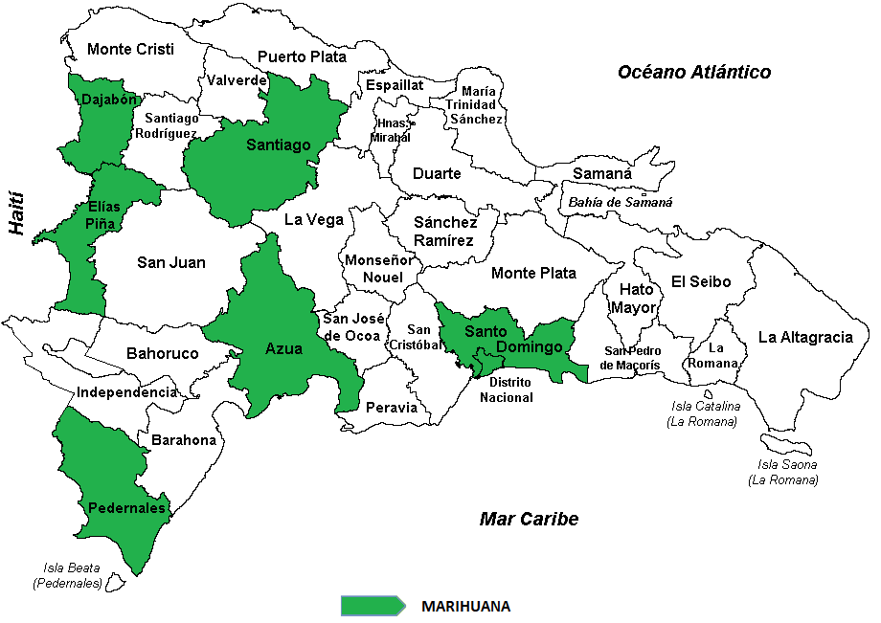

Las mayores incautaciones de marihuana provienen de las provincias: Dajabón, Santiago, Elías Piña, Azua, Pedernales, Santo Domingo y Distrito Nacional.

Cuadro Nº4 – Incautaciones de drogas por parte de la DNCD Trimestre (octubre-diciembre 2023)

Provincias con Mayores Incautaciones de Crack

CRACK
 | Cantidad Gr.
Provincia | Cantidad Gr. | %
Azua | 436.78 | 1.14%
Bahoruco | 2.18 | 0.01%
Barahona | 166.72 | 0.43%
Dajabón | 7.32 | 0.02%
Distrito Nacional | 2,284.89 | 5.95%
Duarte | 353.41 | 0.92%
El Seibo | 3.10 | 0.01%
Elías Piña | 0.00 | 0.00%
Espaillat | 37.09 | 0.10%
Hato Mayor | 31.92 | 0.08%
Hermanas Mirabal | 3.76 | 0.01%
Independencia | 1.49 | 0.00%
La Altagracia | 986.91 | 2.57%
La Romana | 419.23 | 1.09%
La Vega | 166.06 | 0.43%
María Trinidad Sánchez | 484.95 | 1.26%
Monseñor Nouel | 1.50 | 0.00%
Monte Plata | 563.45 | 1.47%
Monte Cristi | 31.58 | 0.08%
Pedernales | 18.92 | 0.05%
Peravia | 882.12 | 2.30%
Puerto Plata | 27.36 | 0.07%
Samaná | 27.97 | 0.07%
San Cristóbal | 379.07 | 0.99%
San José de Ocoa | 22.96 | 0.06%
San Juan de la Maguana | 233.53 | 0.61%
San Pedro de Macorís | 7,227.97 | 18.82%
Sánchez Ramírez | 19.94 | 0.05%
Santiago | 335.86 | 0.87%
Santiago Rodríguez | 1.03 | 0.00%
Santo Domingo | 23,095.41 | 60.14%
Valverde | 148.39 | 0.39%
TOTAL (GR) | 38,402.87 | 100.00%
Fuente: Dirección Nacional de Control de Drogas. (DNCD)

Mapa III - Provincias con Mayores Incautaciones de Crack.
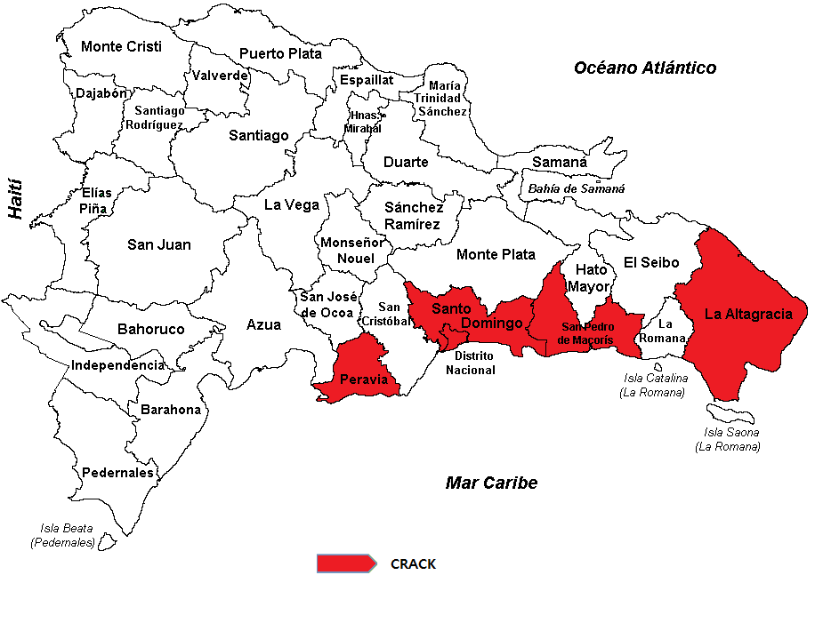

El crack sustancia derivada de la cocaína presenta incautaciones en las provincias: Peravia, La Altagracia, Santo Domingo, Distrito Nacional y San Pedro de Macorís.

DETENIDOS POR LA DIRECCION NACIONAL DE CONTROL DE DROGAS
De acuerdo con los datos proporcionados por la Dirección Nacional de Control de Drogas (DNCD), un total de 11,380 personas de diferentes nacionalidades fueron detenidos por violación a la ley 50-88 Sobre Drogas y Sustancias Controladas de la República Dominicana. (ver cuadro Nº5)
La mayor cantidad de detenidos son de nacionalidad (Dominicana, Haitiana y Estadounidenses), de los cuales el 99% eran hombres (ver gráfico Nº2), dentro de los detenidos el rango de edad con mayor porcentaje corresponde a 18-25 representando el 20.3% de los detenidos. (ver gráfico Nº3)
Cuadro Nº5 – Detenidos por drogas por parte de la DNCD Trimestre (octubre-diciembre 2023)
DETENIDOS DNCD
Nacionalidad | Octubre | Noviembre | Diciembre
Dominicana | 3,460 | 3,477 | 2,988
Haitianos | 503 | 504 | 409
Estadounidenses | 5 | 3 | 4
Venezolanos | 6 | 0 | 0
Frances | 1 | 0 | 0
Español | 0 | 1 | 0
Canadiense | 0 | 1 | 1
Dominica | 0 | 1 | 0
República Centroafricana | 0 | 2 | 0
Colombiano | 1 | 3 | 1
Cubanos | 0 | 0 | 1
Puertorriqueño | 0 | 2 | 0
Ecuatoriano | 1 | 0 | 0
Italiano | 0 | 0 | 1
Republica Checa | 0 | 1 | 0
Portugués | 1 | 0 | 0
Neerlandés | 1 | 0 | 0
Siegva | 1 | 0 | 0
Total | 3,980 | 3,995 | 3,405
Fuente: Dirección Nacional de Control de Drogas. (DNCD)

Gráfico Nº2 – Detenidos por drogas según sexo por parte de la DNCD Trimestre (octubre-diciembre 2023)

Cuadro Nº6 – Detenidos por drogas según rango de edad por parte de la DNCD Trimestre (octubre-diciembre 2023)

RANGO DE EDAD DE LOS DETENIDOS
Rango | Cantidad
Edad 1-17 | 77
Edad 18-25 | 2,305
Edad 26-30 | 1,866
Edad 31-35 | 1,521
Edad 36-40 | 1,443
Edad 41-45 | 1257
Edad 46-50 | 790
Edad 51+ | 2,121
Total | 11,380
Fuente: Dirección Nacional de Control de Drogas. (DNCD)

Gráfico Nº3 – Detenidos por drogas según rango de edad por parte de la DNCD Trimestre (octubre-diciembre 2023)

En el mismo orden, fueron incautadas un total de 69 armas de fuego de diferentes clasificaciones
Cuadro Nº7 – Incautaciones de armas por parte de la DNCD Trimestre (octubre-diciembre 2023)
ARMA DE FUEGO | Total
ARMA DE FABRICACION CASERA | 10
CHALECOS ANTIBALAS | 0
ESCOPETA | 7
PISTOLA | 39
FUSIL | 0
REVOLVER | 13
RIFLE | 0
TOTAL | 69
Fuente: Dirección Nacional de Control de Drogas. (DNCD

Cuadro Nº8 – Incautaciones de medio de transporte por parte de la DNCD Trimestre (octubre-diciembre 2023)

MEDIOS DE TRANSPORTE INCAUTADOS
Medios de Transporte | Octubre | Noviembre | Diciembre | Total
Autobús | 0 | 0 | 0 | 0
Camiones | 0 | 1 | 1 | 2
Camionetas | 2 | 1 | 1 | 4
Carros | 8 | 7 | 8 | 23
Jeeps | 2 | 2 | 2 | 6
Chasis | 0 | 0 | 0 | 0
Vehículos Ligeros | 1 | 1 | 0 | 2
Jeepetas | 7 | 4 | 13 | 24
Motocicletas | 267 | 226 | 201 | 694
Jet Ski | 0 | 0 | 0 | 0
Passolas | 20 | 22 | 21 | 63
Minivanes | 1 | 0 | 2 | 3
Bicicleta | 0 | 0 | 1 | 1
Furgonetas | 0 | 0 | 0 | 0
Embarcaciones | 0 | 0 | 0 | 0
Total | 308 | 264 | 250 | 822
Fuente: Dirección Nacional de Control de Drogas. (DNCD)

De acuerdo con las estadísticas proporcionadas por la Dirección Nacional de Control de Drogas (DNCD), fueron incautados un total de 822 medios de transportes utilizados para el tráfico ilícito de drogas, tanto vía terrestre como marítima. Las motocicletas representan el 84% de vehículos incautados por la DNCD.

Cuadro Nº9 – Incautaciones de dinero por parte de la DNCD Trimestre (octubre-diciembre 2023)

DINERO INCAUTADO
Monedas | Octubre | Noviembre | Diciembre | Total
Pesos Dominicanos | $3,031,046.00 | $2,998,370.05 | $2,632,710.00 | $8,662,126.05
Dólares Estadounidenses | $17,055.00 | $6,201.00 | $2,821.00 | $26,077.00
Dólares Canadienses | $0.00 | $142.00 | $20.00 | $162.00
Pesos Mexicanos | $0.00 | $0.00 | $100.00 | $100.00
Euros | $110.00 | $446.00 | $0.00 | $556.00
Peso Colombianos | $173,050.00 | $288,000.00 | $5,000.00 | $466,050.00
Gourdes Haitianos | $12,625.00 | $0.00 | $20,000.00 | $32,625.00
Bolívares venezolanos | $4,000,730.00 | $51,510.00 | $100.00 | $4,052,340.00
Fuente: Dirección Nacional de Control de Drogas. (DNCD)
En el trimestre se incautó dinero de diferentes denominaciones producto del narcotráfico, siendo el peso dominicano la mayor cantidad incautada, con un total de RD$8,662,126.05 pesos.

Reportes de Incineraciones de sustancias realizadas por el Instituto Nacional de Ciencias Forenses.
En este trimestre se han incinerado un total de 5,630.850 Kg de Sustancias Ilícitas, siendo la cocaína la sustancia de mayor incineración (3,722.815 kg), seguida de la marihuana (1,873.061 Kg), estas dos sustancias representan el 99.38% de las drogas incineradas, según los datos presentados en el grafico Nº4.

En el mismo orden, luego de analizar los datos suministrados por el INACIF observamos que el mes de diciembre posee la mayor cantidad de sustancias incineradas con un 66.11%.

Cuadro Nº10 – Incineraciones de sustancias realizadas por INACIF Trimestre (octubre-diciembre 2023)

INCINERACION POR TIPO DE SUSTANCIA OCTUBRE-DICIEMBRE 2023
SUSTANCIAS (KG) | OCTUBRE | NOVIEMBRE | DICIEMBRE | TOTALES
COCAINA | 1,167.925 | 859.866 | 1,695.024 | 3,722.815
MARIHUANA | 846.624 | 908.010 | 118.427 | 1,873.061
CRACK | 11.392 | 7.367 | 12.948 | 31.707
EXTASIS | 0.468 | 0.416 | 0.462 | 1.346
METANFETAMINA | 0.006 | 0.000 | 0.038 | 0.044
HACHIS | 0.456 | 0.593 | 0.233 | 1.282
KETAMINE | 0.006 | 0.300 | 0.004 | 0.310
HEROÍNA | 0.009 | 0.001 | 0.011 | 0.021
METADONA | 0.000 | 0.000 | 0.252 | 0.252
FENDIMETRAZINA | 0.012 | 0.000 | 0.000 | 0.012
FENTANILO | 0.000 | 0.000 | 0.000 | 0.000
TOTAL | 2,026.898 | 1,776.553 | 1,827.399 | 5,630.850
Fuente: Instituto Nacional de Ciencias Forenses. (INACIF)

Gráfico Nº4 – Incineraciones tipo de sustancias realizadas por INACIF Trimestre (octubre-diciembre 2023)

Gráfico Nº5 – Incineraciones por mes de sustancias realizadas por INACIF Trimestre (octubre-diciembre 2023)

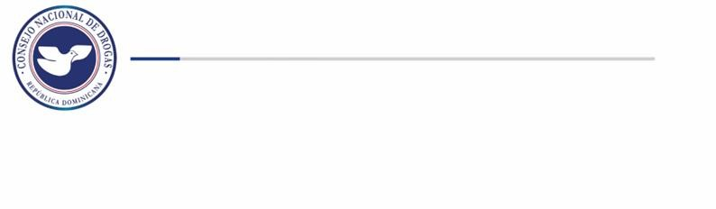
SOMETIDOS POR CASOS DE DROGAS
En este cuarto trimestre Octubre-diciembre 2023 según los datos proporcionados por la Procuraduría General de la República (PGR), hubo un total de 3,426 casos relacionados a drogas, de los cuales 3,506 personas fueron procesadas, siendo el mes de octubre y la provincia San Francisco de Macorís que presenta la mayor cantidad de personas sometidas. (ver cuadro Nº11 y cuadro Nº12)

Cuadro Nº11 – Cantidad de casos de droga por PGR Trimestre (octubre-diciembre 2023)
CASOS DE DROGAS | Cantidad
Octubre | 1205
Noviembre | 1105
Diciembre | 1116
Total | 3,426
Fuente: Procuraduría General de la Republica. (PGR)

Gráfico Nº6 – Cantidad de casos de Droga por PGR Trimestre (octubre-diciembre 2023)

Cuadro Nº12 – Sometidos por casos de droga por PGR Trimestre (octubre-diciembre 2023)
SOMETIDOS POR CASOS DE DROGAS
Meses | Cantidad
Octubre | 1250
Noviembre | 1109
Diciembre | 1147
Total | 3,506
Fuente: Procuraduría General de la Republica. (PGR)

Gráfico Nº7 – sometidos según mes por casos de droga por PGR Trimestre (octubre-diciembre 2023)

Gráfico Nº8 – provincias con mayor sometidos por casos de droga por PGR Trimestre (octubre-diciembre 2023)

Cuadro Nº13– Infracciones por casos de droga por PGR Trimestre (octubre-diciembre 2023)
INFRACCIÓN | Octubre | Noviembre | Diciembre | Total
Agente ilegal droga (85-e) | 8 | 19 | 14 | 41
Autorización sustancias controladas categoría i (28) | 6 | 1 | 3 | 10
Cuantificación distribución cocaína (5-a) | 243 | 272 | 231 | 746
Cuantificación distribución droga (4-e) | 52 | 27 | 16 | 95
Cuantificación simple posesión cocaína (5-a) | 238 | 178 | 228 | 644
Cuantificación simple posesión marihuana (6-a) | 541 | 475 | 568 | 1584
Cuantificación tráfico droga (5-a) | 196 | 124 | 104 | 424
Decomiso materiales y medios producción droga (33) | 1 | 0 | 2 | 3
Delito droga en bandas (85-c) | 20 | 25 | 13 | 58
Delito droga en inmueble (85-g) | 61 | 7 | 17 | 85
Distribución de droga (5-b) | 83 | 71 | 66 | 220
Distribución o venta de droga (6-c) | 97 | 99 | 47 | 243
Distribuidor o vendedor de droga (4-b) | 11 | 4 | 2 | 17
Distribuidor o vendedor de droga (4-b) | 113 | 50 | 55 | 218
Funcionario público en delito droga (85-h) | 12 | 0 | 0 | 12
Grupos criminales organizados (85-b) | 6 | 0 | 0 | 6
Incautación bienes delito droga (35) | 1 | 0 | 0 | 1
Intermediario de venta de droga (4-c) | 21 | 8 | 0 | 29
Lavado dinero proveniente droga (58-c) | 23 | 10 | 11 | 44
Patrocinador de droga (4-e) | 8 | 4 | 0 | 12
Posesión ilegal insumos drogas causan dependencia (69) | 3 | 0 | 1 | 4
Reincidencia delito droga (85-j) | 5 | 0 | 0 | 5
Sanción delito ley droga (60) | 18 | 22 | 23 | 63
Sanción distribuidores droga (75 párrafo i) | 109 | 66 | 115 | 290
Sanción patrocinador droga (75 párrafo iii) | 16 | 9 | 4 | 29
Sanción simple posesión droga (75) | 373 | 413 | 368 | 1154
Sanción tenencia o posesión sustancias controladas (78) | 1 | 0 | 1 | 2
Sanción traficante droga (75 párrafo ii) | 449 | 340 | 291 | 1080
Simple poseedor de droga (4-a) | 354 | 338 | 413 | 1105
Traficante de droga (4-d) | 251 | 213 | 148 | 612
Tráfico ilícito droga (58-a) | 41 | 44 | 29 | 114
Uso armas de fuego (85-d) | 45 | 52 | 45 | 142
Uso material fabricación droga (58-b) | 10 | 0 | 0 | 10
Venta drogas controladas (85-a) | 120 | 22 | 34 | 176
Violencia armas de fuego (85-d) | 5 | 0 | 0 | 5
Uso y tráfico droga | 1 | 4 | 2 | 7
Tráfico Ilícito como delito internacional (58-C Párrafo I) | 12 | 0 | 1 | 13
Sanción promotor delito droga (60 Párrafo) | 1 | 0 | 0 | 1
Sanción tráfico internacional en rd (59) | 3 | 10 | 0 | 13
Sanción existencia sustancias fuera de inventario (67) | 3 | 0 | 0 | 3
Propiedad estado sobre bienes incautados (35 párrafo I) | 1 | 0 | 0 | 1
Prohibición elaboración sustancias categoría I (22) | 0 | 1 | 0 | 1
Sanción propietarios lugares tráfico ilícito (61 párrafo) | 0 | 0 | 1 | 1
Agravante por uso de arma de fuego (85-d) | 0 | 0 | 1 | 1
Cantidad insumos sustancias controladas (27) | 0 | 0 | 1 | 1
Total General | 3562 | 2908 | 2855 | 9325
Fuente: Procuraduría General de la Republica. (PGR)
Según las estadísticas obtenidas por la Procuraduría General de la República (PGR), durante el cuarto trimestre del 2023 se reportaron un total de 9,325 casos de drogas clasificados en diferentes infracciones citadas en el cuadro Nº13, que van desde simple posesión, distribución, trafico, patrocinador, etc.

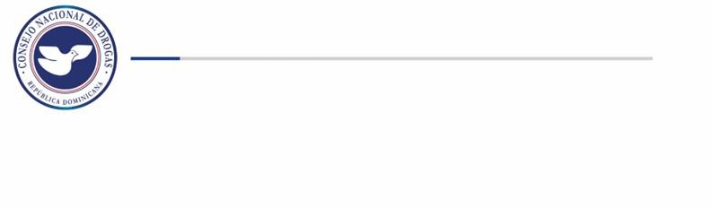
DEPORTADOS POR DROGAS
En el cuarto trimestre Octubre-diciembre 2023 fueron deportados al país según la Dirección General de Migración (DGM), un total de 118 dominicanos por violación a las leyes sobre drogas, encabezando la lista de deportados por delitos relacionados a drogas peligrosas (cocaína y heroína).

Cuadro Nº14 – Deportados por casos de droga por DGM Trimestre (octubre-diciembre 2023)

Dominicanos Deportados
Delito | Cantidad
Anfetamina | 1
Cocaína | 1
Cocaína - Contrabando | 5
Cocaína - Posesión | 5
Cocaína - traficar | 1
Cocaína - Vender | 10
Drogas Peligrosas | 30
Heroína | 2
Heroína - Contrabando | 2
Heroína - Posesión | 4
Heroína - Vender | 22
Narcótico sintético - Vender | 1
Narcotráfico | 28
Opio O sus Derivados - Vender | 1
Posesión de Drogas | 5
Total general | 118
Fuente: Dirección General de Migración. (DGM)

Del total de deportados, podemos observar de los datos suministrados, que la mayor procedencia es de Estados Unidos, con un 97% hombres y 3% mujeres, el rango de edad de 38-47 es el que presenta la mayor cantidad de deportados, con un 33%, seguido del rango de 28-37 con un 32%. (ver gráfico Nº9 y Nº10)
Cuadro Nº15 –Procedencia de deportados por casos de droga por DGM Trimestre (octubre-diciembre 2023)
País de Procedencia | Cantidad
Estados Unidos | 113
España | 5
Total general | 118
Fuente: Dirección General de Migración. (DGM)

Gráfico Nº9 – Deportados según sexo por DGM
Trimestre (octubre-diciembre 2023)
Cuadro Nº16 –Deportados según rango de edad por casos de droga por DGM Trimestre (octubre-diciembre 2023)

Rango de edad
18-27 | 2
28-37 | 38
38-47 | 39
48-57 | 31
58-67 | 8
Total | 118
Fuente: Dirección General de Migración. (DGM)

Gráfico Nº10 – Deportados según rango de edad por casos de droga por DGM Trimestre (octubre-diciembre 2023)

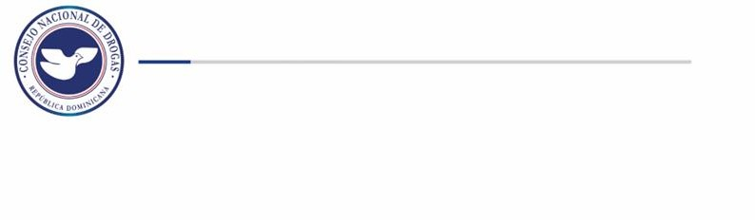
DIRECCION DE ESTRATEGIAS DE PREVENCION DE DROGAS Y PROMOCION DE LA SALUD.
Según los datos suministrados por La Dirección de Estrategias de Prevención de Drogas y Promoción de la Salud de este Consejo Nacional de Drogas (CND), en el cuarto trimestre Octubre-diciembre 2023 se realizaron un total de 424 actividades preventivas, llegando a impactar unos 15,699 ciudadanos (as) de todas las edades y localizadas en todo el territorio nacional, de los cuales se trabajó con la participaron de más de 150 organizaciones, distribuidas en las áreas comunitaria, educativa, deportiva y empresarial.

Cuadro Nº17 –Actividades preventivas realizadas y sus participantes
Trimestre (octubre-diciembre 2023)
CANTIDAD DE ACTIVIDADES Y PARTICIPANTES POR DEPARTAMENTOS
Dependencia | Cant. Actividades | Cant. Participantes
DEPRAL | 9 | 474
DEPREDEPORTE | 35 | 1,694
DEPREI | 87 | 3,771
DPC | 13 | 260
DRHI | 14 | 1896
R. NORDESTE | 46 | 1756
R. NORTE | 33 | 3,833
DREN | 43 | 1,583
OZAMA | 6 | 432
Total | 286 | 15,699

Gráfico Nº11 – Actividades preventivas realizadas y sus participantes
Trimestre (octubre-diciembre 2023)

22

Drogas, la cual recopila información de los pacientes que demandan tratamiento en centros de rehabilitación existentes en el país, ofrece un total de 424 usuarios que demandaron tratamiento para el trimestre Octubre-diciembre 2023, de los cuales 95% fueron hombres y 5% mujeres.

DIRECCION DE ESTRATEGIAS DE ATENCION, REHABILITACION Y REINSERCION SOCIAL.
Conforme a los datos suministrados por la Dirección de Estrategias de Atención, Rehabilitación y Reinserción Social del Consejo Nacional de
Cuadro Nº18 –Tratamientos ofrecidos
Trimestre (octubre-diciembre 2023)

Tratamiento
Sustancias | Cantidad
Marihuana | 126
Heroína | 0
Morfina | 0
Cocaína | 177
Crack | 78
Inhalantes | 0
Meta Anfetamina | 0
Éxtasis | 2
Alcohol | 21
Tabaco | 20
Otros Opiáceos | 0
Otros Drogas | 0
Conductas Adictivas | 0
Total | 424

Gráfico Nº12 – Tratamientos ofrecidos por sustancias
Trimestre (octubre-diciembre 2023)

Gráfico Nº13 – Tratamientos ofrecidos según sexo
Trimestre (octubre-diciembre 2023)

Cuadro Nº19 –Tratamientos ofrecidos según rango de edad
Trimestre (octubre-diciembre 2023)

Rango de edad
Edades | Cantidad
Menos de 10 | 0
Edad 10-18 | 43
Edad 19-23 | 43
Edad 24-35 | 145
Edad 36-49 | 145
Edad 50-64 | 45
Más de 65 | 3
Total | 424
Gráfico Nº14 – Tratamientos ofrecidos por rango de edad
Trimestre (octubre-diciembre 2023)

23

